3．热空气和冷空气
【教材分析】
《热空气和冷空气》是苏教版小学科学三年级上册第一单元《认识空气》第3课的内容。《认识空气》单元的内容是根据小学科学课标“物质科学”领域的重要概念3“空气是一种常见而重要的混合物质”来建构的。在一年级的学习中，学生认识了空气在颜色、状态、气味等方面的特征，本课是在学生认识了空气具有流动性的基础上的一个延伸，从空气的流动性引入空气受热和受冷时会怎样流动为话题，指导学生用实验、观察等方法，认识到同体积的热空气比冷空气轻，热空气会上升、冷空气会下沉，进而认识地球各个地方冷热不同，造成空气冷热不均，导致了冷暖空气的循环流动而形成风。
教材安排了四个方面的教学内容供学生探究，第一，认识热空气是怎样流动；第二，观察冷热空气的对流，研究热空气上升的原因；第三，生活中的应用。
【学情分析】
学生是科学学习和发展的主体，必须依据学生身心发展和学习的特点，充分激发学生的主动意识和进取精神，把学生原有的生活经验提升到应用科学的方法认识物质性质的层面上来。通过二年的学习，三年级学生已经有了学习科学课的基础，也具备了一定的科学学习方法。但对于“热空气比冷空气轻，会上升”的性质学生难以通过感官直接感知，所以本课的教学设计要围绕学生的认知规律来进行，在教师的引导下，通过实验和分析进行认知。
【教学目标】
科学知识：
1.知道热空气比冷空气轻，会上升。
2.知道当温度有冷热差别时，空气就会流动。
科学探究：
学会做热空气上升的实验。
科学态度：
1.对于温度带给空气的变化具有好奇心和探究欲，主动参与探究. 积极分享成果。
2.能够细致地观察，如实地记录和描述，理性地分析实验现象。
科学、技术、社会与环境( STSE )：
了解“热空气上升” 原理在实际生活中的用途，感受科学和技术对人类生活的影响。
【教学重点】
知道热空气上升，冷空气下沉。热空气上升是因为同体积的热空气比冷空气轻。
【教学难点】
通过实验认识冷热空气的流动规律。
【教学准备】
教师材料：教学课件，视频（冷热空气对流、风的形成）、塑料袋儿、打火机等。
学生材料：纸蛇、棉线、蜡烛、打火机等。
【教学过程设计】
一、导入新课
探究活动 | 教师活动
一、谈话激趣，复习导入 | 1．师：通过上两课的学习，我们了解了空气的性质，空气除了能占据空间，有质量，还具有什么性质呢？  2.在每个小组的实验盘中都有一支蜡烛，大家观察蜡烛的四周有什么？  3.点燃蜡烛后，蜡烛周围的空气有什么变化？  4.蜡烛周围的空气被加热了就变成了热空气，它们两位就是我们这节课研究的主角。《热空气和冷空气》（板书课题）。  5.同学们想不想知道热空气会往什么方向流动呢？让我们一起开始今天的探究吧。
二、提出问题，合理猜测，实验探究 | 1．师：蜡烛周围的空气被加热变成了热空气后会怎样流动呢？大家来猜一猜。  2．师：要怎样用实验证明我们的猜测呢？小组讨论，比一比哪个小组想到的方法又好有多。  学生小组讨论，汇报讨论结果。  3．师：大家的想法都不错，老师这也有一个想法：点燃一支蜡烛，然后把手放在蜡烛火焰周围的不同方位，感受热风往哪个方向流动。  4．师：下面，我们就通过实验来验证我们的想法，每个小组选择一种方案进行实验。实验时请注意：①不点燃蜡烛前，现将实验物品放到蜡烛上方，观察现象，并进行记录；②组员做好分工，密切合作；③认真观察，用自己喜欢或擅长的方式如实记录实验现象；④注意安全，准备一块湿毛巾，发生意外时迅速将湿毛巾盖在火焰上或将燃烧物丢在地上，然后远离燃烧物，不要伤到自己或引燃其他物品。  5．教师参与到学生的实验中进行指导。  6．教师演示：模拟热气球上升的实验。  7.师：通过刚才的实验你们发现什么？
三、探究热空气轻上升 | 8.师：为什么热空气会上升：  老师这有二个杯子，是空杯子吗？（里面有空气）这是二个大小相同并装满空气的杯子，这二杯空气一样多吗？（一样多）对，它们的体积相同。（出示PPT）等会儿请同学们用手调节木棒中间的线，让实验装置平衡，然后用点燃火柴加热一端纸杯内的空气，观察有什么现象发生。  提问：火焰烤过的纸杯向上翘说明了什么？  小结：说的非常正确，在体积相同的情况下，热空气比冷空气轻，所以热空气就会上升，上升的热空气就推着纸杯往上翘了。
四、观察冷热空气的流动 | 1.师：刚才我们通过观察纸蛇和塑料袋的运动，推测出了空气受热后会上升，我们能用眼睛看到热空气向上流动吗？为什么？
五、联系生活、学以致用 | 1.师：通过刚才的学习我们知道了热空气会上升，冷空气会下降，现在杨老师家要安装暖气片，你觉得安装在什么位置合适呢？为什么？  2.师：为什么冷藏柜可以不加盖子？  3.师：刚开始上课时，通过复习我们知道了空气流动就会形成风，请结合第一课空气占据空间的相关知识，根据冷空气和热空气的流动规律，了解一下大自然中的风是怎么形成的。  - 师总结：同学们，这节课我们学习了什么？你有什么收获？科学无出不在，只要你有一颗好奇心，善于观察，动手动脑你们也能成为科学家。
课后评价 | 1.（ ）比同体积的冷空气（ ）。热空气会（ ），冷空气会（ ）。  2. （ ） 、（ ）是利用热空气上升的原理制成的。  3.制冷空调应挂在房间的（ ）；取暖器应放在房间的（ ）。

【板书设计】
热空气和冷空气

热空气 冷空气 (同体积/一样多)

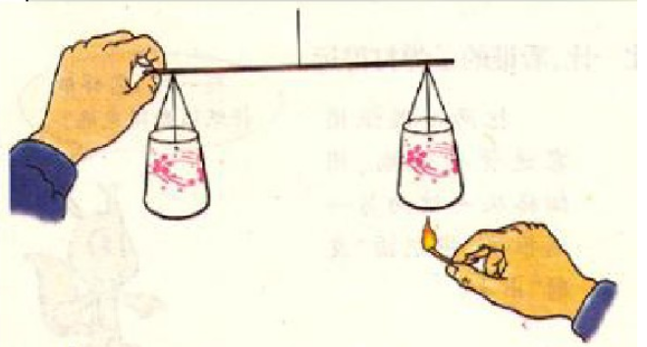

轻 重

【课后反思】
这节课以科学探究过程为主线，引导学生提出问题——作出猜测——寻找证据——得出结论。学生在实验中自然而然地找到了问题的答案。但由于小学三年级学生概括能力还不是很高，所以有可能在得出结论时还不太严谨，这时老师就要规范学生的结论给出正确的解释。

